**Направление: Дополнительное и внешкольное художественное образование**

**Аннотация**

Данный конспект разработан в рамках дополнительной общеразвивающей программы

художественной направленности «Эскиз» (стартовый уровень) для учащихся 12-15 лет. Кружковое занятие рассчитано на два академических часа (90 минут).

Конспект предусматривает создание условий для организации осознанной целенаправленной активности детей на занятии.На занятии по данному конспекту предусмотрено формирование не только декларативных (что это? что делаем?), но и процедурных знаний (как это сделать?): дети разрабатывают памятку по определению заданного стиля живописи. Таким образом, данное занятие имеет практическую направленность.

**Автор разработки**: Стенюгина Татьяна Сергеевна, педагог дополнительного образования МОУ Гжельская СОШ с изучением предметов художественно-эстетического цикла, Раменский городской округ, Московская область.

**Конспект внеурочного занятия по изобразительному искусству**

**Тема урока:** «Экспрессионизм. Эмоции на холсте»

**Цель урока:**

Создать условия для расширения знаний учащихся о направлении экспрессионизм в изобразительном искусстве, формирования умения выражать свои эмоции с помощью цвета в процессе выполнения творческой работы.

**Критерии достижения цели:**

Большинство детей смогут рассказать об отличительных признаках экспрессионизма и выполнят творческую работу в стиле экспрессионизм.

**Планируемые результаты:**

*Предметные:*- развитие у обучающихся эстетического вкуса, художественного мышления, умения строить рассуждения, использовать различные материалы и средства художественной выразительности для передачи замысла собственной деятельности.

*Метапредметные:* - развитие умения определять цель, участвовать в диалоге, планировать деятельность, работать по плану, определять способы достижения цели, излагать свое мнение, принимать позицию одногруппников.

*Личностные:*

- формирование интереса к изучению нового материала, развитие познавательной активности, умения осознавать свои эмоции, аргументированно оценивать свои работы и работы товарищей.

**Методы и формы обучения:** беседа, объяснительно-иллюстративный метод, практический метод.

**Оборудование:** мультимедийный проектор, компьютерная презентация, классная доска, памятка.

**Ход занятия**

1. **Организационно-мотивационный этап**

Приветствие.

- Ребята, сегодня мы продолжим с вами знакомство со стилями в изобразительном искусстве. Некоторые вам уже знакомы. Напомните, пожалуйста, что это за стили и каковы их отличительные особенности. (**Актуализируют** *свои знания.*)

- А тема сегодняшнего занятия - «Экспрессионизм. Эмоции на холсте».

Глядя на тему, кто может ответить, что такое экспрессионизм? Какие ассоциации у вас возникают, когда вы слышите и читаете это слово? (Дети высказывают предположения, собственные суждения.)

- Хорошо, молодцы, ребята. Вы очень близки к истине. Действительно, экспрессионизм – это стиль живописи, помогающий передать свои эмоции на холсте. На занятии мы обязательно докажем верность ваших суждений, дополним их.

Создание **проблемной ситуации** и определение **проблемы:**

- А может ли кто из вас нарисовать картину в стиле экспрессионизма? (Не можем, нет.)

- Почему? (Не знаем, как это сделать.)

- Значит, какую **цель** мы сегодня с вами поставим? (Узнать про это направление, его особенности, и выполнить работу в стиле экспрессионизма.)

Учитель озвучивает **критерии достижения цели**:

- Ребята, если в конце урока каждый из вас сможет рассказать об особенностях экспрессионизма и выполнить работу в этом стиле, то наша цель будет достигнута. Согласны? (Соглашаются.)

- Готовы расширить свои знания? (Да, готовы.)

- Давайте составим **план** нашей работы. (Вывешивает на доске шаги в виде схем-символов):

1. Просмотр презентации и беседа (*задача – выявить отличительные признаки экспрессионизма и составить памятку*).

2. Изучение памятки (*работа в парах по закреплению признаков экспрессионизма*).

3. Сравнение картин разных стилей с опорой на памятку (*закрепление признаков экспрессионизма и актуализация изученных ранее направлений*).

4. Выполнение творческой работы.

5. Оценка полученного продукта.

1. **Исполнительский этап**

**Шаг 1:** Презентация *(+ актуализация жанров*)

Экспрессионизм – это, как мы уже сказали, стиль живописи. Каковы же его особенности? Выделим 5 основных признаков. Для этого вам следует быть очень внимательными. Слушайте, смотрите и записывайте эти признаки…

Экспрессионизм как стиль развивался в европейском искусстве с середины 1900-го до 1930-х годов. Его главная особенность — экспрессия, заостренность всего, что изображает художник.

Экспрессия - это выразительность силы проявления чувств и переживаний.

Родиной экспрессионизма называют Германию. А именно город Дрезден, где появилось первое сообщество художников-экспрессионистов «Мост». Они сформировали стиль, представляющий собой совершенно новый подход к изображению действительности.

Главной задачей для художников становится передача окружающим своих собственных впечатлений, чувств и внутреннего состояния. (Рис. 1)

**Промежуточный контроль**, далее **ПК** *(педагог организует промежуточный контроль и просит назвать первую особенность экспрессионизма -* *передача окружающим своих собственных впечатлений, чувств и внутреннего состояния).*

Они не пытаются подавить зрителя красотой. Напротив, художники часто изображают безобразное, плохое, несправедливое.

Для экспрессионистов вовсе не было важным физическое подобие, они хотели выразить свое впечатление от предмета через образ. Любая картина, даже пейзаж, наполнены огромным эмоциональным зарядом и энергией. Вот почему некоторые из них вообще отказываются от точного воспроизведения формы предметов. (Рис. 2)

**ПК** *(педагог организует промежуточный контроль и просит назвать вторую особенность экспрессионизма - отказ от точного воспроизведения формы предметов).*Передача лиц, поз и жестов изображаемых персонажей осуществляется в преувеличенной манере для усиления энергетики картины, появляется много острых углов *(«Уличная сцена в Берлине», 1913 г., Кирхнер)*. Чтобы достичь своей цели, художники используют самые яркие, «агрессивные» краски, резче, чем те, к которым привыкло обыкновенное сознание. (Рис. 3)

**ПК** *(педагог организует промежуточный контроль и просит назвать третью особенность экспрессионизма - использование самых ярких красок).*

Более того, формы преувеличиваются, становятся больше, тщательнее прорисовываются. (Рис. 4)

**ПК** *(педагог организует промежуточный контроль и просит назвать четвертую особенность экспрессионизма - формы преувеличиваются, становятся больше, тщательнее прорисовываются).*Они стремятся раскрыть сущность вещей, максимально честно выразить свои чувства *(«Лунная зимняя ночь», 1919 г., Кирхнер; «Красный карьер», 1916 г., Хеккель).*

Часто форма предмета подчеркивается черными линиями. (Рис. 5)

**ПК** *(педагог организует промежуточный контроль и просит назвать пятую особенность экспрессионизма -* *форма предмета подчеркивается черными линиями).*По мнению художника, они должны сделать изображаемое более приметным, бросающимся в глаза.

В России темы и идеи, характерные для экспрессионизма, нашли воплощение в работах многих авторов в разные периоды их деятельности. Однако как цельное художественное направление в живописи экспрессионизм на русской земле так и не сформировался.

Говоря о русском экспрессионизме, невозможно не вспомнить о В. В. Кандинском (1866-1944 г.г.). Русский живописец стал основателем сообщества «Синий всадник» *(работы Кандинского). (На данном этапе актуализируются жанры живописи.)*

Элементы экспрессионизма можно найти в произведениях Михаила Врубеля *(«Демон поверженный», 1902 г.),* Марка Шагала *(«Над городом», 1914-18 г.г.), Казимира Малевича, Алексея фон Явленского.*

Видимый мир виден каждому, считали они, нет смысла его изображать. Важно лишь эмоциональное состояние автора – его способность при помощи формы, цвета, штриха передать это состояние зрителю.

**ПК: -** Итак,мы выполнили первый шаг. Что мы узнали? (Особенности стиля.) Давайте еще раз их назовем.

Дети вспоминают и называют особенности экспрессионизма:

1. Передача окружающим своих собственных впечатлений, чувств и внутреннего состояния;
2. Отказ от точного воспроизведения формы предметов;
3. Использование самых ярких красок;
4. Формы преувеличиваются, становятся больше, тщательнее прорисовываются;
5. Форма предмета подчеркивается черными линиями.

- Чтобы все эти особенности вы могли хорошо запомнить, я составила для вас памятку (учитель раздает памятки). (Рис. 6)

- Какой наш следующий шаг? (Изучение памятки.)

- Верно, но сначала проведем физминутку.

**Физминутка** (делаем разминку стоя).

**Шаг 2:** Изучение памятки (работа в парах).

Учитель просит детей прочитать еще раз памятку, повернуться друг к другу и рассказать по очереди об особенностях стиля экспрессионизм. Один рассказывает по памяти, второй проверяет по памятке (2 минуты).

**ПК** (промежуточный контроль):

- Кто справился с работой и без ошибок перечислил основные особенности стиля? У кого была одна, две ошибки? Кто не справился с заданием? Не расстраивайтесь, памятка навсегда останется с вами, и вы всегда сможете обратиться к ней. К тому же впереди у нас еще несколько заданий для закрепления темы.

**Шаг 3:** Рассмотри и выбери нужное (*цель – закрепление особенностей изучаемого стиля*). Сравнение картин разных стилей с опорой на памятку. (Рис. 7)

- Перед вами несколько картин, написанных художниками в разных стилях. Среди них и изучаемый нами сегодня экспрессионизм. Сейчас вам из предложенных картин нужно будет выбрать работы в стиле экспрессионизм, а поможет вам в этом памятка. Рассмотрите картины, попробуйте найти в них признаки изучаемого нами стиля (2 минуты).

- Давайте попробуем проверить, что у вас получилось. Рассуждаем вместе.

1 картина. Рассмотрим её. Кто считает, что эта картина относится к экспрессионизму? (ответы детей) Почему? (Рассуждают с опорой на памятку.)

2 картина…

**ПК:** Ребята, сколько картин относится к экспрессионизму?

- А в каком стиле написаны другие картины?

- Вы готовы приступить к творческой работе? (Выражают готовность.)

**Шаг 4:** Выполнение творческой работы.

- Теперь я прошу вас прислушаться к себе, к своему состоянию, определить правильно эмоцию и выбрать жанр (мы их вспомнили во время презентации), в котором вы будете изображать эту эмоцию.

Творческая работа выполняется в стиле экспрессионизм индивидуально. Задача детей - отразить в работе свое эмоциональное состояние. Дается свободный выбор изображаемого объекта. Таким образом, ребята затрагивают разные жанры: пейзаж, натюрморт, историческая и жанровая живопись, портрет.

**ПК:** Учитель напоминает о важности соблюдения правила композиции. Осуществляется контроль и коррекция деятельности школьников в ходе выполнения задания.

1. **Контрольно-оценочный этап**

Учитель предлагает детям *стратегию оценивания* своих работ с опорой на памятку:

*«В моей работе присутствуют …»*

Ребята смотрят и оценивают свои работы и работы товарищей, высказывают свое мнение. (Приложение 2)

**Рефлексия.**

**Вопросы для интеллектуальной рефлексии:** Какова была цель нашего занятия? Достигли ли мы ее? Почему? (У большинства получилось выполнить работу в стиле экспрессионизма, и все смогли рассказать об особенностях данного направления.)

- Что было труднее всего? Что понравилось?

**Вопросы для личностной рефлексии:** Какие эмоции вы испытываете сейчас? Кто хотел бы свою работу разместить на выставке? Кто захотел еще создать работу в данном стиле?

Приложение 1

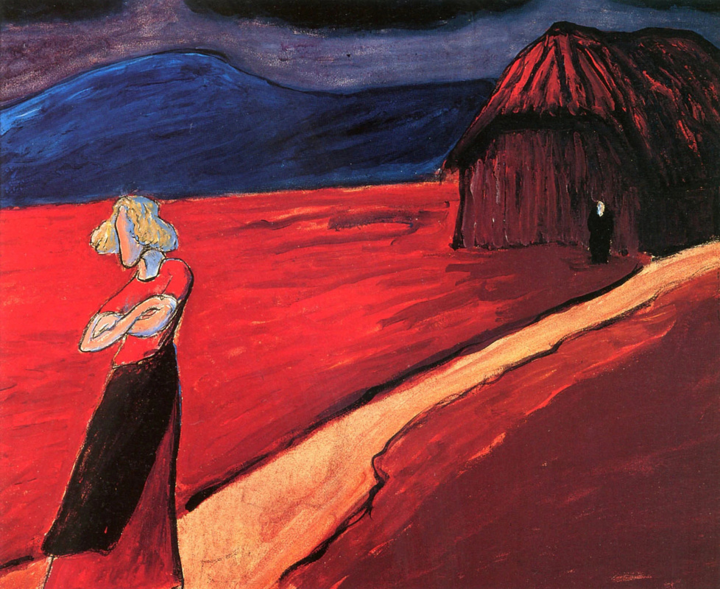

Рис. 1 Марианна Верёвкина «Трагическая атмосфера», 1910 г.

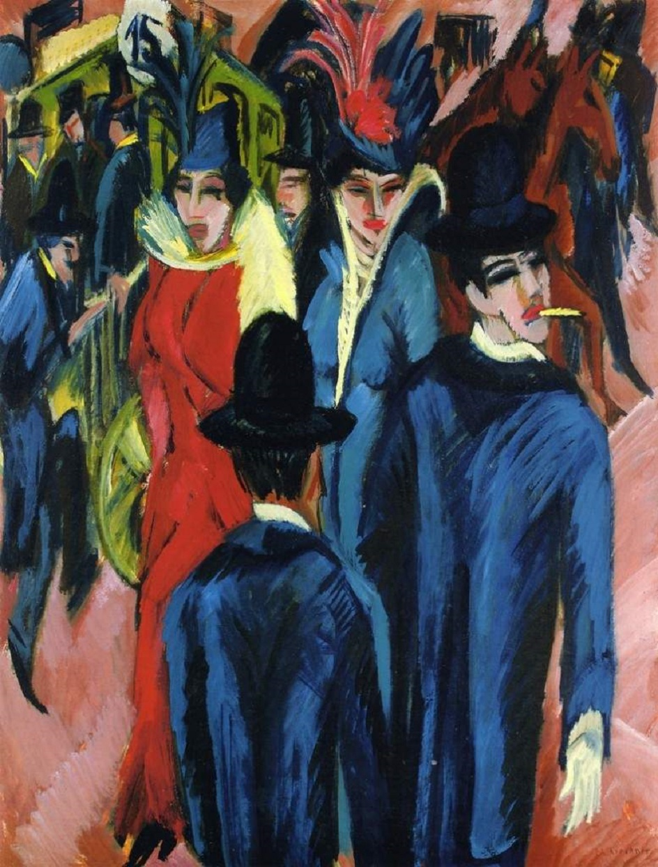

Рис. 2 Эрнст Людвиг Кирхнер «Уличная сценка в Берлине», 1914 г.

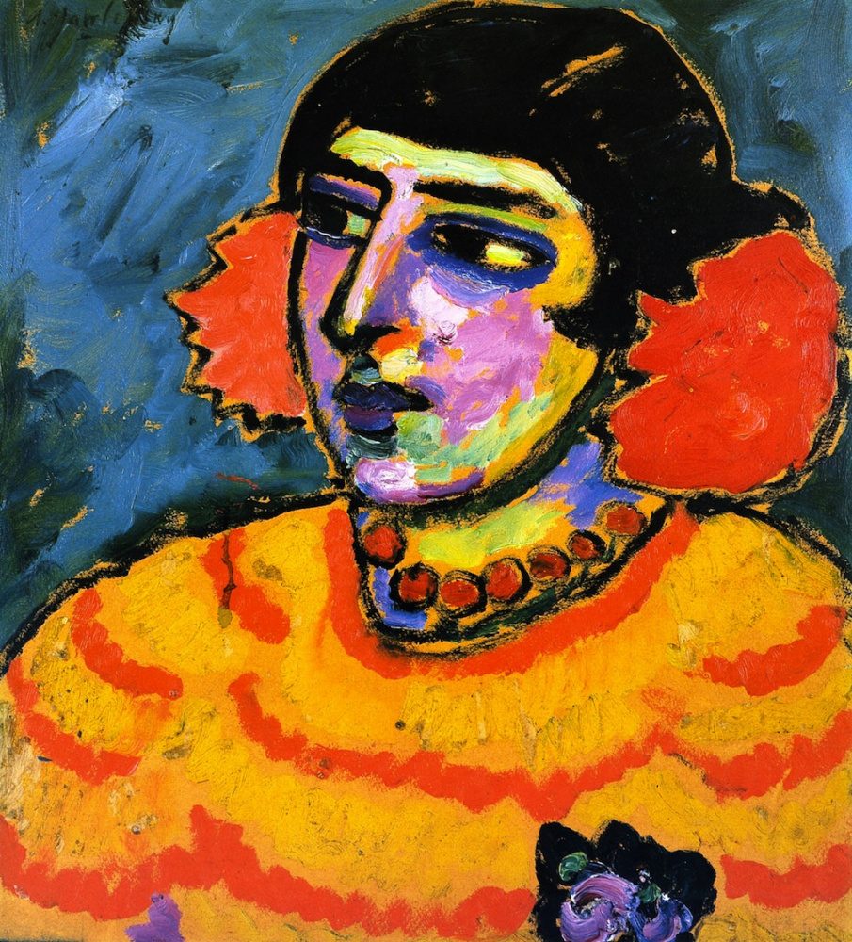

Рис. 3 Алексей Георгиевич Явленский «Испанская женщина», 1910 г.

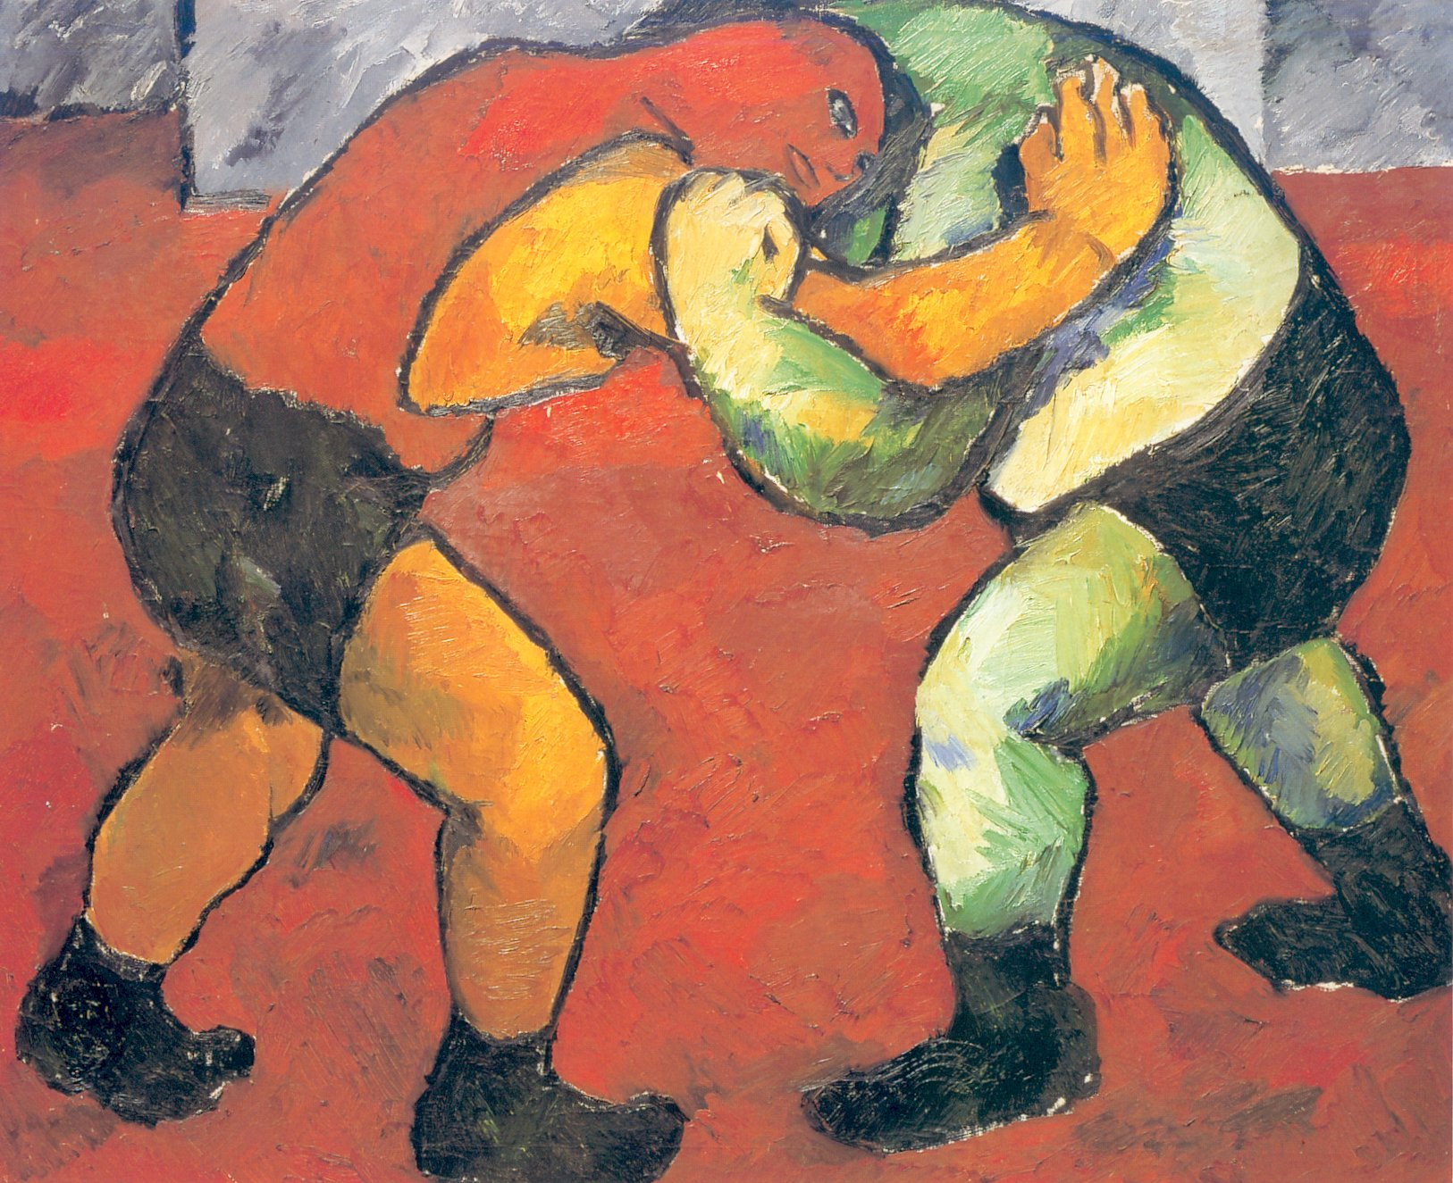

Рис. 4 Наталья Гончарова «Борцы», 1908–1909 г.

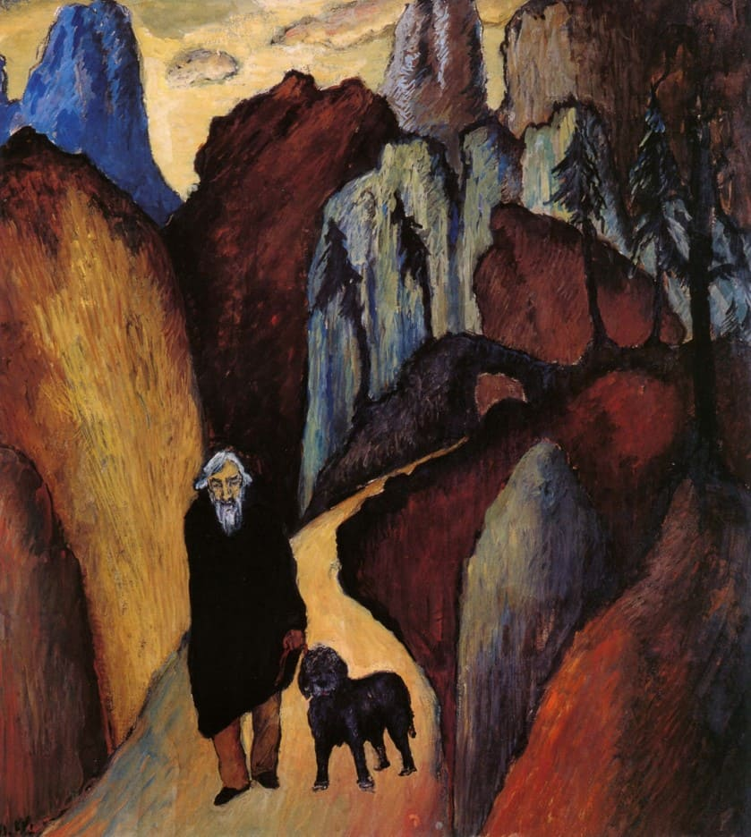

Рис. 5 Марианна Веревкина «Старики», 1893 г.

Таблица 1. Памятка

|  |  |
| --- | --- |
| Признаки экспрессионизма (памятка) | |
| 1 | Передача окружающим своих собственных впечатлений, чувств и внутреннего состояния |
| 2 | Отказ от точного воспроизведения формы предметов |
| 3 | Используются самые яркие краски |
| 4 | Формы преувеличиваются, становятся больше, тщательнее прорисовываются |
| 5 | Форма предмета подчеркивается черными линиями |

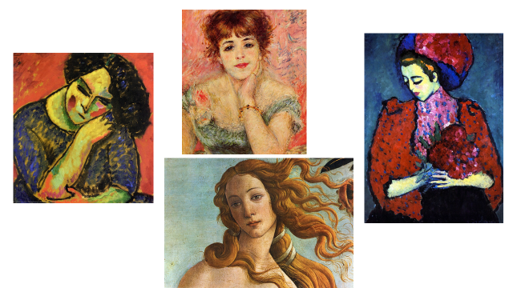

Рис. 7 Сравнение картин разных стилей с опорой на памятку.

Приложение 2

Примеры работ учащихся Гжельской СОШ

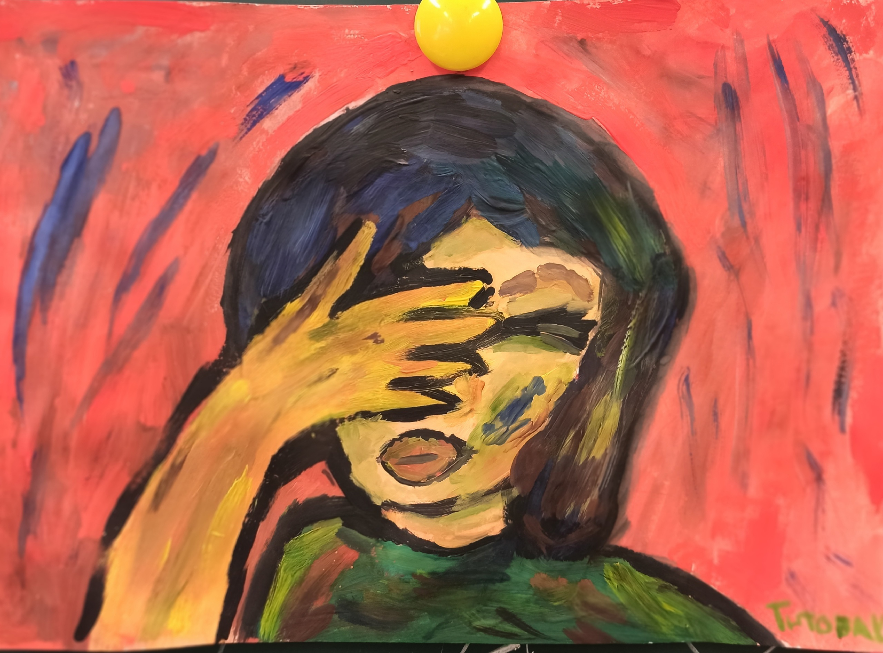

Т. Словак «Усталость», 2024 г.

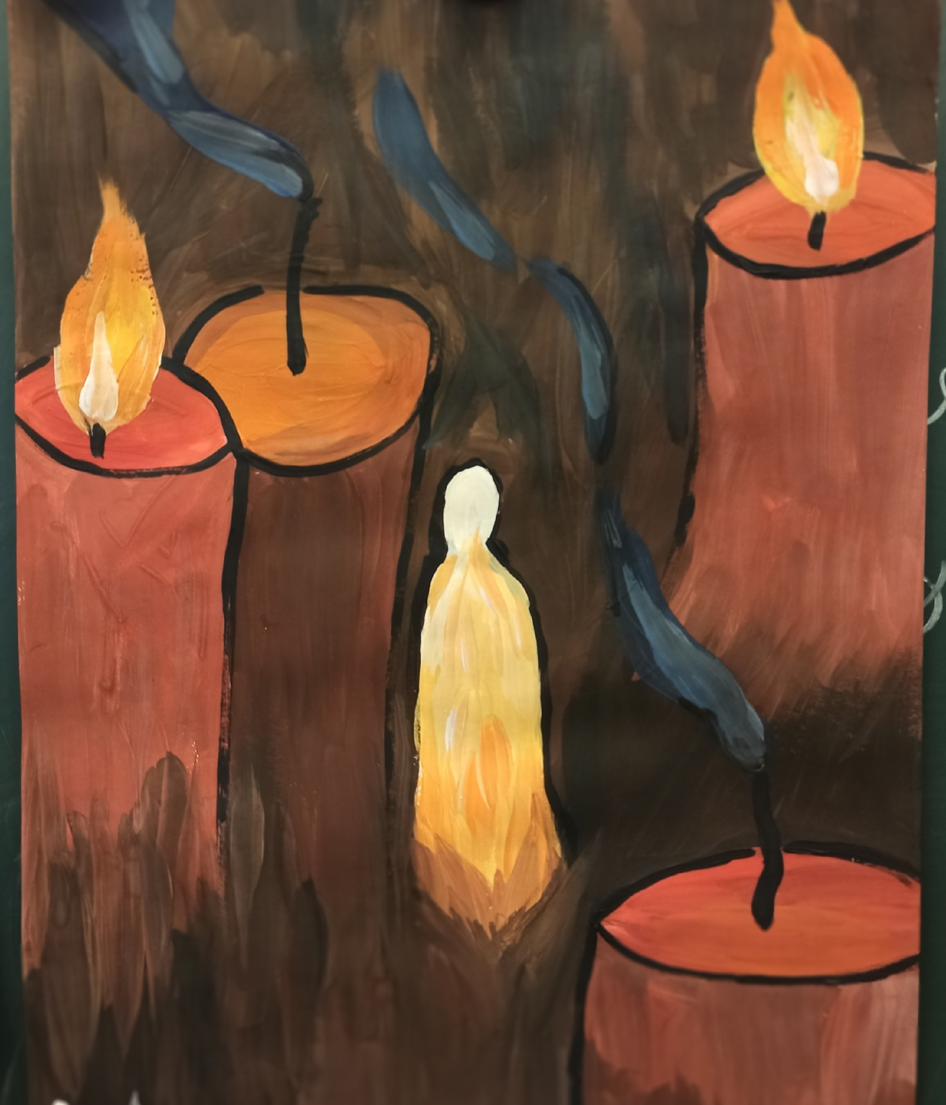

В. Саидова «Свечи», 2024 г.

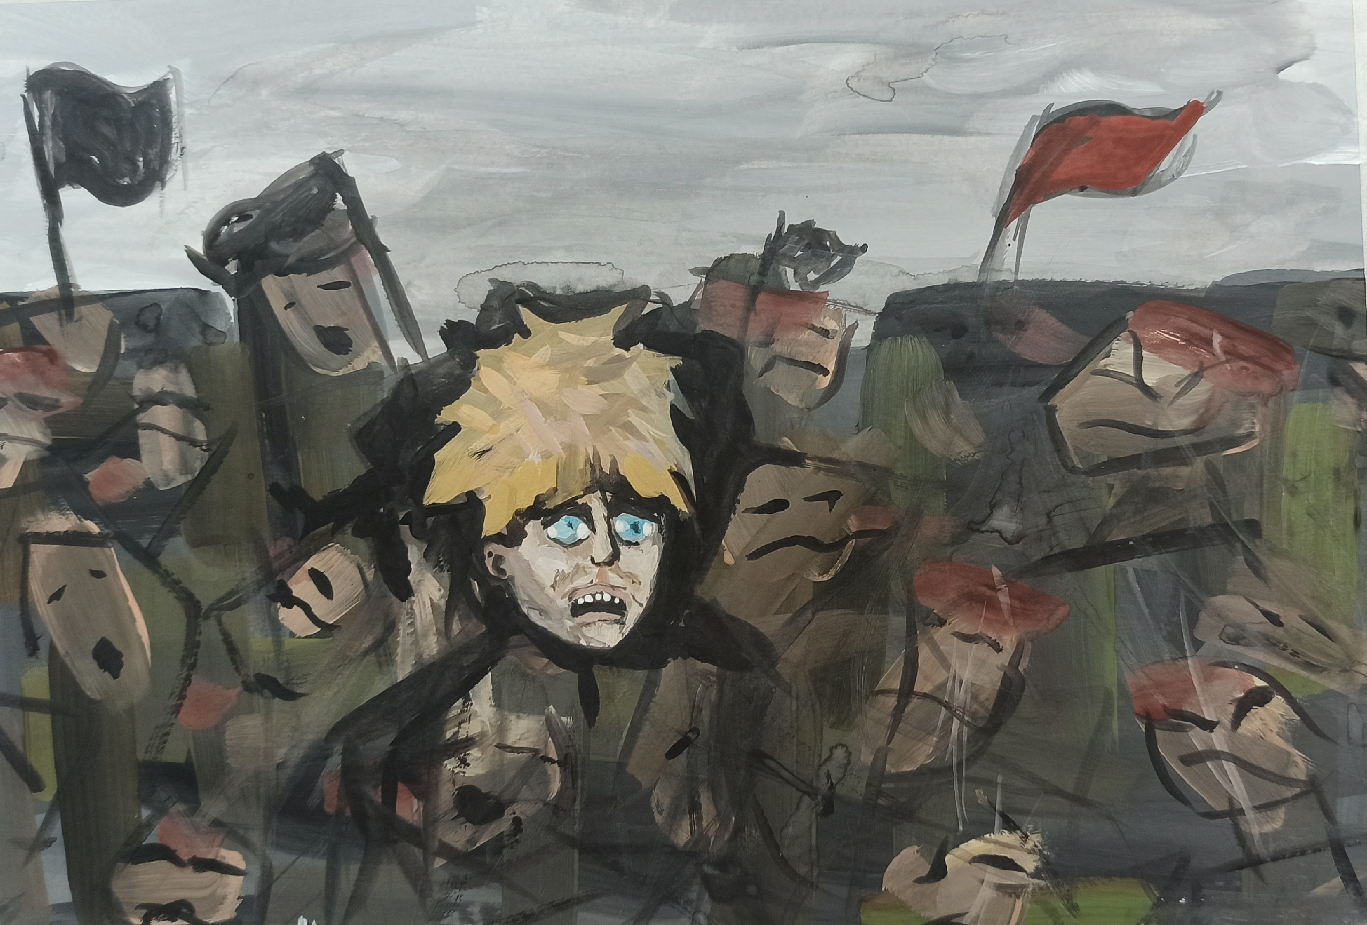

П. Федоренко «Ужас войны», 2024 г.